Семя
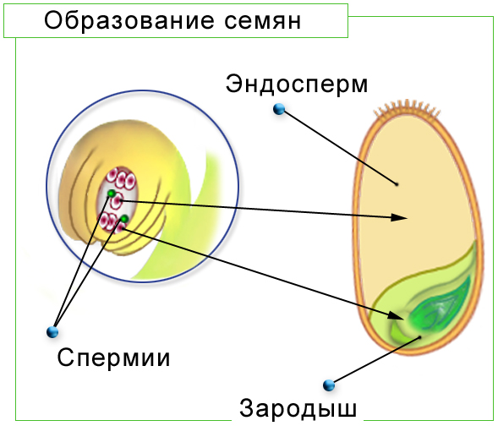
Семя – это репродуктивный орган растения, содержащий зародыш растения и запас питательных веществ. Наличие семени характерно для растений отделов голосеменных и покрытосеменных. Семя способствует воспроизведению и расселению растений.
Общий план строения: включает зародыш, эндосперм, семенную кожуру.
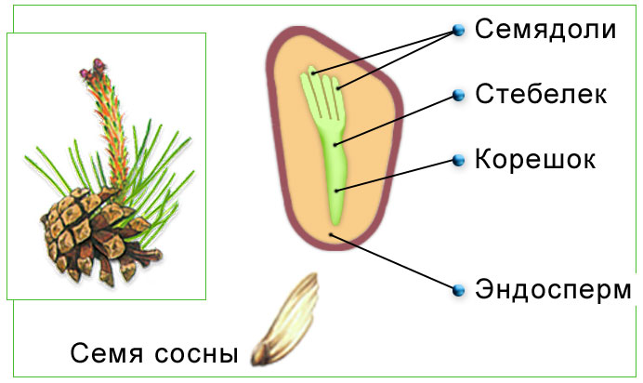
Зародыш семени, развивающийся из оплодотворенной яйцеклетки, имеет двойной набор хромосом в клетках. Состоит из зародышевой оси и семядолей (одной или двух) - первых листьев зародыша. Зародышевая ось представлена образовательной тканью (верхушечная меристема), в дальнейшем она дифференцируется в корешок, зачаточный стебелек и почечку. Семядоли способны абсорбировать питательные вещества эндосперма, осуществляя гетеротрофное питание зародыша.
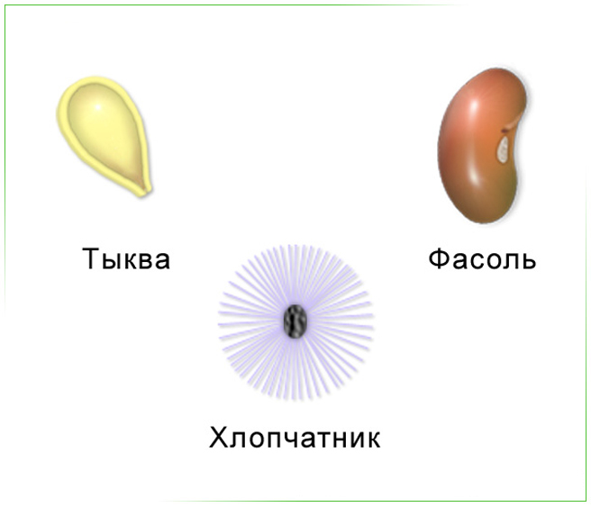
Эндосперм – запас питательных веществ – формируется из центральной крупной клетки после оплодотворения. Клетки эндосперма триплоидны. Основная ткань эндосперма – запасающая (модифицированная паренхима). Исследования 250 семейств царства растений показали, что 85% видов имеют в семени эндосперм, а 15% - не имеют. В этом случае эндосперм поглощается зародышем, и вместилищем питательных веществ становятся семядоли.
Семенная кожура состоит из механических тканей, образуется из стенок зародышевого мешка и защищает зародыш от механических повреждений и преждевременного увлажнения. Семена некоторых растений содержат на семенной кожуре волоски и мясистые придатки. Данные приспособления способствуют расселению семян. Например, мясистые придатки семени фиалки поедают насекомые, разнося семена от материнского растения. На семенной кожуре содержится микропиле (семявход) – отверстие, через которое вода проникает в семя, и рубчик – след от семяножки и место проводящего пучка.

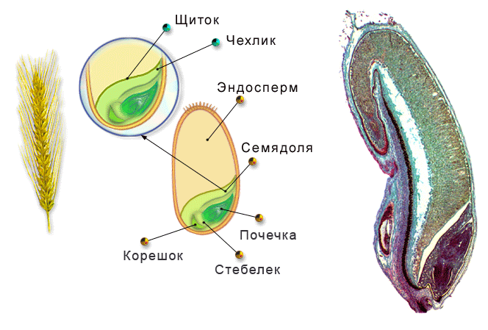

Семена двудольных и однодольных растений отличаются количеством семядолей в зародыше, хотя встречаются так называемые «ложнооднодольные» растения (чистяк зонтичный, хохлатка). Однодольные содержат одну семядолю в семени.
У двудольных - две семядоли. В остальном семена двудольных и однодольных схожи.

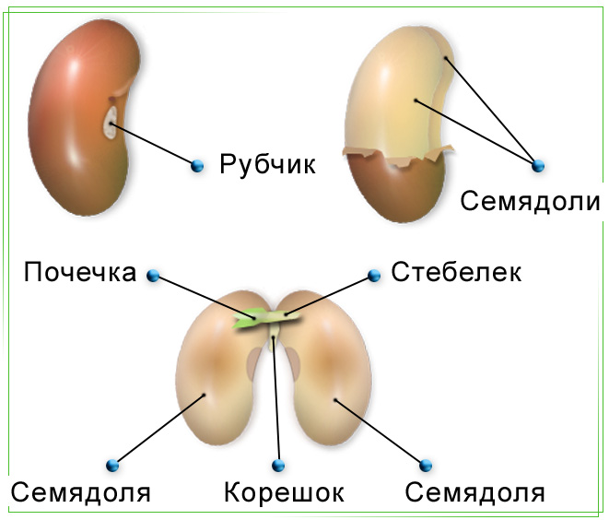
Встречаются:
- семена двудольных с эндоспермом: клещевина (кастор), ясень обыкновенный, гречиха, конопля, томат, морковь, калина. Зародыш у таких семян маленький, погружен в эндосперм.
- семена двудольных без эндосперма: растения семейства бобовых. Семядоли в таких семенах крупные, с запасом питательных веществ, занимают все пространство внутри семенной кожуры. Зародыш маленький, находится между семядолями.
- семена однодольных с эндоспермом: ирис, пшеница. Эндосперм занимает все пространство внутри семени, зародыш маленький ,семядоля в виде тонкой пластинки располагается между зародышевым растением и эндоспермом.
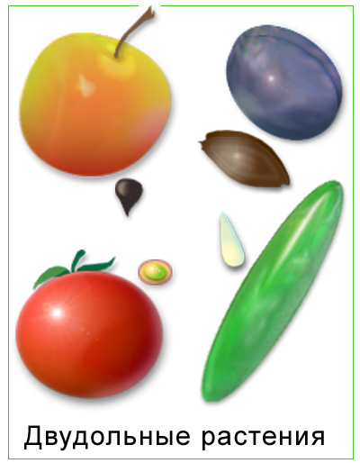
- семена однодольных без эндосперма: частуха, стрелолист, рдест.

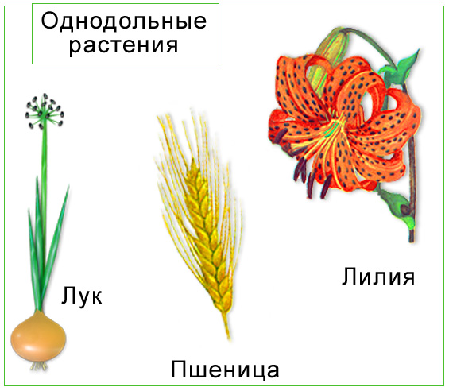

Химический состав семян следующий: неорганические вещества (вода и минеральные соли), органические вещества (жиры, белки, углеводы). Вода содержится в небольшом количестве – 5-20%, большинство семян сухие. Белки – структурные и ферменты, которые становятся активными после поступления воды в семя. Жиры и углеводы содержатся в семенах в различном соотношении. Если в большом количестве содержится крахмал, эндосперм называется мучнистым (пшеница); маслянистый эндосперм содержит большое количество растительных жиров; каменистый эндосперм накапливает гемицеллюлозу (некоторые виды пальм). Жиры и углеводы выполняют энергетическую функцию.
Прорастание семян – важный этап, с которого начинается развитие растения. Прорастанию семени способствуют:

Внешние факторы (экологические): вода, кислород, температура, для мелких семян - освещенность.
Вода нужна для метаболической активности и растворения ферментов. При прорастании семян происходит активный рост клеток, вода нужна для создания тургора, способствующего растяжению клеточных стенок.
Кислород необходим семенам после того, как семенная кожура лопается. До этого в клетках происходит анаэробное окисление веществ, после активации ферментов энергозатраты клеток возрастают, поэтому семя переходит на аэробный тип дыхания.
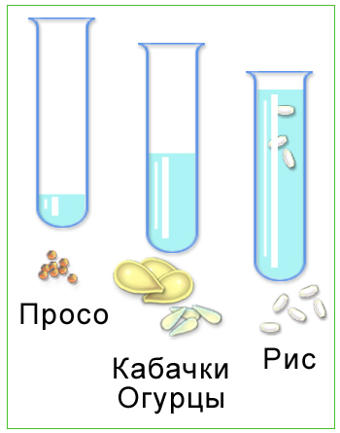
Температура создает необходимые условия для работы ферментов. Минимальная температура, необходимая для прорастания 0-5ºС, максимальная – 45-48ºС, оптимальная – 25-30 ºС
Свет требуется не всем семенам. Зависимость прорастания от освещенности - адаптационное приспособление. Семена не прорастают вблизи затеняющих их родительских растений, которые могут составить внутривидовую конкуренцию.

Внутренние факторы:
Физиологическая незрелость зародыша. Для достижения зрелости требуется так называемая стадия дозревания. Она имеет различную продолжительность. У женьшеня, например, она составляет три года.
Непроницаемость кожуры для воды. Кожура содержит ингибиторы, предупреждающие преждевременное проникновение воды в семя. Ингибиторы разрушаются при механическом воздействии (перекатывание, трение о камни), под воздействием высокой температуры (пожар), могут «вымываться» (у пустынных растений) во время дождей. Ингибиторы «перевариваются» в пищеварительном тракте животных.

Физиология прорастания.
В результате всасывания воды в клетках зародыша образуются растворы различных веществ. Это приводит к активации ферментов, в частности, дыхательных. Другие ферменты синтезируются из аминокислот, освобождающихся при переваривании запасенных белков.
В прорастающем семени различают две зоны активности: область запасенных веществ и область роста. Главные события, происходящие в первой области носят (за исключением синтеза ферментов) катаболический характер, то есть связаны с процессами распада. Переваривание запасов питательных веществ происходит главным образом путем гидролиза:
Белки $\vec{\text{протеазы}}$аминокислоты;
Полисахариды$\vec{\text{карбогидразы}}$ ди-, моносахариды;
Липиды $\vec{\text{липазы}}$глицерин и жирные кислоты
Растворенные продукты гидролиза переносятся потом в область роста зародыша. Здесь происходят процессы расщепления (обеспечение энергией) и синтез органических веществ (строительный материал для клеток). Например, сахара, жирные кислоты и глицерин могут служить субстратами для расщепления как в области роста, так и в области запасенных веществ. Глюкоза используется для синтеза целлюлозы и других веществ, образующих клеточные стенки, аминокислоты нужны для синтеза белков (ферментов и структурных).
Как уже говорилось выше, и область роста, и область запасенных веществ получают энергию за счет расщепления органических веществ (сначала анаэробного, затем в ходе дыхания). В процессе дыхания происходит окисление какого-либо субстрата до углекислого газа и воды. Поэтому начальные стадии развития семян сопровождаются уменьшением сухой массы семени, которое продолжается до тех пор, пока у проростка не появятся зеленые листья, и он сам не начнет синтезировать органические вещества. Таким образом, в прорастающих семенах зародыш сначала питается гетеротрофно, а затем переходит на автотрофный способ питания.
Рост зародыша происходит путем деления клеток, увеличения их размеров и дифференцировки. Количество белков, целлюлозы, нуклеиновых кислот и других веществ в растущих участках зародыша постепенно увеличивается, а сухая масса запасов питательных веществ уменьшается. Первый видимый признак роста – появление зародышевого корешка. Корешок обладает положительным геотропизмом, т.е. растет вниз, закрепляя семя в почве. Затем появляется зачаток побега – почечка, проявляющая отрицательный геотропизм (и положительный фототропизм, если она находится над землей) и растущая вверх. Почечка носит название плюмулы.

Различают два типа прорастания: эпигеальное прорастание (семядоли выносятся на поверхность) и гипогеальное прорастание (семядоли остаются под землей). У двудольных встречаются оба типа прорастания;
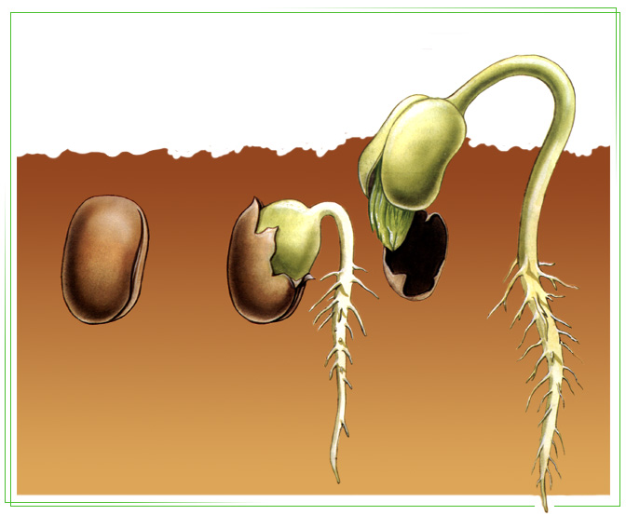
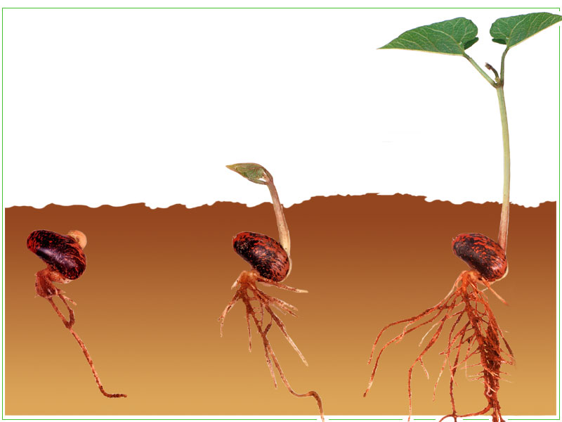
у однодольных удлиняется средняя часть зародыша, листья остаются в закрученном состоянии и быстро оказываются над поверхностью земли.
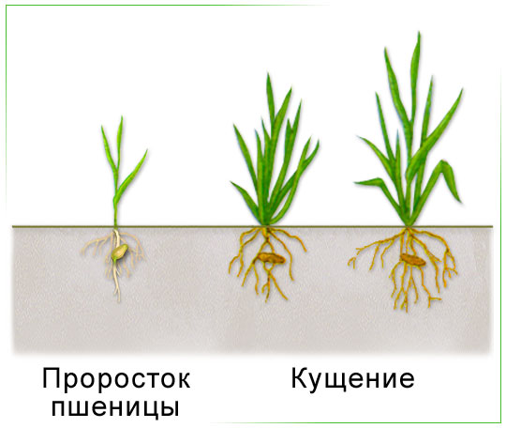

Все ростовые реакции, происходящие под землей, контролируются этиленом. После того, как проросток оказывается на свету, возникает ряд реакций, контролируемых фитохромом, которые приводят к переходу от этиолированного роста (в темноте) к нормальному. Главные изменения, которые при этом происходят, следующие:
- Разрастание и развертывание семядолей или первых настоящих листьев
- Синтез хлорофилла («позеленение»)
- Начало фотосинтеза и переход к автотрофному питанию.

